Инструкция к прессу ТВЧ

Переходы между экранами на дисплее

Редактирование значений – кнопка SEL.

При нажатии на цифру 1 открывается экран информации (открыт по умолчанию после запуска)

На этом экране имеются показатели датчиков давления (в барах): Давление в контуре системы (после гидростанции), давление основных цилиндров на смыкание, давление основных цилиндров на открытие и давление боковых цилиндров на смыкание.

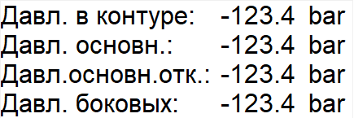

При нажатии на цифру 2 открывается экран настройки давления. Здесь задаётся давление на смыкание основных цилиндров и боковых (в барах).

Минимальное допустимое значение – 40 бар. Если меньше – появится ошибка. Если задано давление 0, то это означает, что цилиндр не используется. Например, если не требуется смыкать боковые, то следует поставить параметр «Необх.давление бок.:» в значение 0 бар.

Максимальное значение – 250 бар.

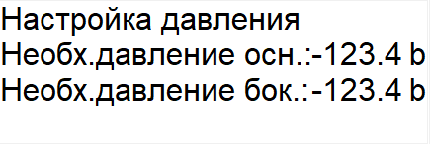

При нажатии на цифру 3 открывается экран настройки автоматического режима. Здесь можно включить или отключить автоматический режим нажатием на кнопки влево или вправо и настроить время выдержки прессом в минутах.

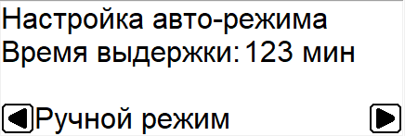

При нажатии на кнопку ALM или при срабатывании аварии открывается экран аварий

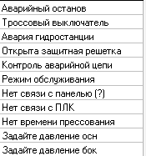

Аварийный останов – означает, что нажата кнопка «СТОП»;

Тросовый выключатель – означает, что был активирован тросовый выключатель;

Авария гидростанции – означает, что при попытке запустить гидростанцию, не пришёл сигнал о том, что она запустилась (проверить QF2 или KM1);

Открыта защитная решетка – означает, что открыта защитная решетка. При её открытие работа пресса недопустима.

Контроль аварийной цепи – означает, что не была нажата кнопка питания на панели.

Режим обслуживания – означает, что был повернут ключ влево на панели. В режиме обслуживания разрешено обслуживать пресс, работа его в этом режиме недопустима.

Нет связи с панелью – означает, что потерялась связь с ИП320, однако такое никогда не должно высветиться.

Нет связи с ПЛК – означает, что программируемое реле (ПР 102) потеряло связь с ПЛК100.

Нет времени прессования – означает, что включен автоматический режим, но время прессования задано 0 минут.

Задайте давление осн – означает, что на экране настроек давление основных цилиндров на смыкание задано меньше 40, но больше 0. Поставьте давление более 40 бар, если требуется использовать основные цилиндры.

Задайте давление бок – означает, что на экране настроек давление боковых цилиндров на смыкание задано меньше 40, но больше 0. Поставьте давление более 40 бар, если требуется использовать боковые цилиндры.

**Работа пресса**

При отсутствии аварий и после настройки необходимого давления на втором экране на смыкание основных цилиндров их можно смыкать. Для этого одновременно зажать на две кнопки «Смыкание формы». После чего пресс начнёт смыкать основные цилиндры. При достижении 30 бар на давлении основных цилиндров запуститься возможность самоподхвата кнопок. То есть кнопки можно отпустить и контроллер сам доберёт необходимое давление.

Если необходимо сомкнуть боковые цилиндры зажмите одновременно две кнопки «смыкание боковых цилиндров»(после настройки необходимого давления боковых цилиндров). Так же, после достижения 30 бар по датчику, кнопки можно отпустить и контроллер сам доберёт необходимое настроенное давление.

Если был включен автоматический режим, то после смыкания всех настроенных цилиндров запускается таймер на настроенное количество минут на экране 3. После того, как таймер отсчитает необходимое время – откроются сначала боковые цилиндры, затем основные цилиндры до концевика открытия пресса.